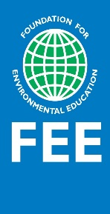
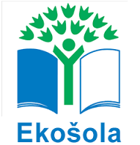
DEJAVNOST –
Mreža življenja

Ta dejavnost spodbuja učence k razmišljanju o naravnem ekosistemu, prepletu njegovih elementov in o medsebojni povezanosti naravnega sveta. Prikazuje tudi posledice človeških dejanj, ki vplivajo na biotsko raznovrstnost ekosistema.
Pripomočki:
- Klobčič vrvi ali volne (vsaj 20m).
- Približno 15 slik, od katerih je na vsaki napisano ime enega organizma ali elementa nekega ekosistema. Primer: nekaj imen elementov iz ekosistema reke ob gozdu: dež, reka, hrast, zemlja, riba, žaba, čaplja, vidra, pajek, muha, hrošč, netopir, zvončnica, čebela, veverica.
- Če imate majhno skupino, izpustite tiste, ki so na koncu seznama, pri večji skupini dodajte še nekaj vrst, na primer: robida, miš, sova, itd.
Navodila za izvedbo:
- Vsak učenec prejme eno sliko, ki jo prilepi na prednjo stran majice ali puloverja.
- Vsaka skupina prejme velik klobčič vrvi ali volne.
- En učenec (npr. veverica) prime začetni konec vrvi, nato poda klobčič drugemu učencu (npr. hrastu). Pri tem pove, kako sta ti dve stvari med seboj povezani (npr. veverica se hrani z želodom s hrasta). »Veverica« v rokah drži en konec vrvi in hrast drži klobčič.
- Nato »hrast« poda klobčič naslednjemu otroku, pove, kako sta med seboj povezana in pri tem drži za vrvico (npr. hrast potrebuje dež, da lahko raste). Tako dva otroka na različnih mestih držita vrvico in tretji otrok drži klobčič.
- Na tak način postopek nadaljujte, klobčič naj otroci podajajo naprej in nazaj, vendar morajo vsi otroci držati vrv. Vsak otrok, ki poda klobčič drugemu, mora povedati povezavo med organizmoma oz. pojavom.
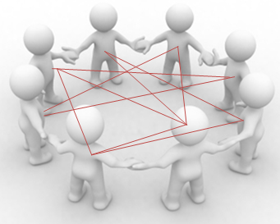
- Nekateri elementi, kot so reka in dež, imajo več povezav z drugimi elementi. V tem primeru lahko en otrok drži vrvi na treh ali štirih različnih mestih.
Na koncu iz vrvi nastane mreža.
Opomba: *Pomembno je, da vsi otroci držijo vrv napeto. *
Trdnost mreže lahko prikažete tako, da z roko narahlo pritisnete na sredino mreže.
Če želite pokazati, kako se lahko mreža razdre, odstranite enega od ključnih elementov mreže.
Primeri : Reka je onesnažena, hrast so posekali ...

Nato en otrok spusti vse dele vrvi, ki jih drži. Mreža ni več trdna in njene niti postanejo ohlapne. Otroke lahko tudi prosite, da povedo, kakšne posledice so nastale zaradi odstranitve določenih elementov (npr. brez reke iz gozda izginejo žabe, brez hrasta po tleh ne bo odpadlega lista in prst ne bo tako bogata, zato zvončnice ne bodo rastle itd.). Odstranjujte vedno več elementov in opazujte, kako mreža postaja vedno šibkejša.

